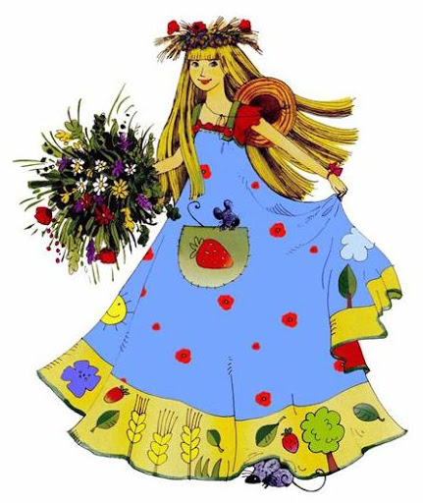
piątek 19.06.2020
Słoneczny uśmiech
cele:
-doskonalenie zwinności i gibkości
-ćw.w układaniu wg.wzoru -rytmu
-ćw .aparatu mowy

1.Rodzicu przeczytaj wiersz dziecku ,zadaj pytania(dz. odpowiada całymi zdaniami)

Lato to zabawa!
Wiersz M. Golc pt. „Słoneczny uśmiech”
Nadchodzą wakacje,
radosna pora.
Słoneczny uśmiech
śle więc przedszkolak.
I tym uśmiechem
ze słonkiem razem,
ogrzeje wszystkie
nadmorskie plaże.
Promienny uśmiech
prześle też górom,
by się nie kryły
za wielka chmurą.
Ma jeszcze uśmiech
dla wszystkich dzieci.
niech im w wakacje
słoneczko świeci.
-Kto przesyłał uśmiechy?
-Komu przedszkolak przesyłał uśmiechy?
-Dlaczego przesyłał je dzieciom?

2.Otwórz książkę na s.63 i wykonaj ćwiczenie.

3. Czas na ćwiczenia i zabawy gimnastyczne
- Układamy dwie linie w odległości 2m od siebie, między nimi układamy klocki w linii prostej w odległości około 1 m od siebie. Przebiegamy między klockami tak, aby nie dotknąć żadnego z nich, omijając je raz z jednej, a raz z drugiej strony. Powtórzyć 3x.
- Przysiady: w pozycji wyprostowanej uginamy nogi w kolanach, następnie prostujemy. Pilnujemy prawidłowej postawy, plecy prosto, ręce wyciągnięte do przodu. (7 powtórzeń)
- „Piramida” – grupujemy klocki np. duplo (ewentualnie większe dla młodszych dzieci) wedle kolorów (kolorów tyle ilu jest zawodników). Ustalamy tor. Biegniemy, przenosząc klocki swojego koloru na drugi koniec toru. Układamy piramidę. Drugi raz rozpoczynamy z końca, na którym uzbieraliśmy pierwszą piramidę. Kto pierwszy ten lepszy. Powtórzyć 2x.
- Przygotowujemy podwyższenie (może to być stopień na schodach, mały niesuwający się taborecik łazienkowy), wskakujemy obunóż na podwyższenie (7 razy)
- Razem z dzieckiem, w różnych pozycjach jednocześnie podajemy sobie woreczki z grochem (lub inny przedmiot) (górą, dołem). Za skrętem w lewo i w prawo. (7 razy w każdą stronę)

Ćwiczenie uspokajające
Marsz zwykły i we wspięciu, marsz zewnętrznych i wewnętrznych krawędziach stóp.

4.Otwórz książkę seledynowa nas.74 i wykonaj zadanie

5.W tej samej książce wykonaj zadanie na kodowanie s.75

6.Zaspiewaj piosenkę ''Lody poziomkowe''

https://www.youtube.com/watch?v=w8mPTZXGbe8&t=4s

7.Czas na ćwiczenia logopedyczne
Rodzic mówi wierszyk a dziecko wykonuje ruchy języka opisane w wierszu.

Na początku jest rozgrzewka,
Językowa wprzód wywieszka,
Cały język wyskakuje,
Wszystkim nam się pokazuje,
W dół i w górę,
W lewo, w prawo.
Pięknie ćwiczy!
Brawo! Brawo!
Język wargi oblizuje, pięknie kółka wykonuje.
Popatrzymy do lusterka,
Jak się język bawi w berka.
Kto spróbuje z miną śmiałą,
Zwinąć język w rurkę małą?
Język ząbki poleruje
Każdy dotknie i wyczuje…
Może uda się ta sztuczka.
Trzeba uczyć samouczka.

Przykład informacji zwrotnej do nauczyciela
Przykłady informacji zwrotnej:
Imię i nazwisko dziecka: .............................................................
Data: 19.06.2020 (piątek )
Proszę wpisać TAK lub NIE
1. Dziecko wysłuchało wiersza…….
2 Dziecko odpowiadało na pytania……..
3.Dziecko wykonało ćwiczenie -"Nawlekanie muszelek"..........
4.Dziecko wykonało ćwiczenia gimnastyczne………
5.Dziecko wykonało ćwiczenie rysunkowe ......
6. Dziecko wykonało zadanie zakodowane "Kwiatki" .….
7. Dziecko zaśpiewało piosenkę……...
8.Dziecko wykonało ćwiczenie logopedyczne.......

W przypadku kart pracy i prac plastycznych najlepiej zrobić zdjęcie i przesłać na adres mailowy.
Pamiętajcie Drodzy Rodzice, że dzieci dopiero się uczą i mają prawo popełniać błędy. ;-), ich prace nie muszą być „jak z obrazka”
Informację zwrotną przesyłajcie proszę na e-mail grupowy: calineczka2020zostanwdomu@gmail.com
Jeśli nie macie takiej możliwości to można skorzystać z Messenger: Aneta Roga lub Bernadeta Niełacna
Informację zwrotną można przesyłać raz w tygodniu, ale musi ona zawierać opis każdego dnia. To Państwo decydujecie , czy wysyłacie informację codziennie czy raz w tygodniu (zbiorową).

